МБДОУ «Детский сад №2 «Сказка»

Педпроект для детей
подготовительной группы
«Удивительный мир космоса»

Кочнева Наталья Николаевна
Высшая квалификационная
категория

Апрель, 2021 год.

Актуальность проекта:
Проблема: Современные дошкольники задают много вопросов о космосе, звёздах, космонавтах, так как данная тема, как всё неведомое, непонятное, недоступное глазу, будоражит детскую фантазию
Несколько десятков лет назад мало кто из вчерашних мальчишек не хотел стать космонавтом. Эта мечта совсем не актуальна для современных детей. Между тем, космические пираты, звездные войны и другие инопланетные существа – герои их любимых мультфильмов. Вымышленные персонажи дезинформируют дошкольников, рассказывая о несуществующих планетах, и зачастую вызывают у них отрицательные эмоции, способствуют развитию страхов. Поэтому важно грамотно выстроить работу по формированию у детей представлений о космосе. С древних времен взоры людей были устремлены в небо. Начиная с первых шагов по земле человек, ощущал свою зависимость от неба, его жизнь и деятельность во многом зависели от него. Наши предки хорошо знали и разбирались в “повадках” неба. Для них небо было живым, наполненным, многообразно себя проявляющим.
Вот эту любовь и знание неба мы воспитываем у дошкольников посещающих нашу группу….
Данный проект поможет детям научиться добывать информацию из различных источников, систематизировать полученные знания, применять их в различных видах детской деятельности.
Цель: формирование у детей старшего дошкольного возраста представлений о космическом пространстве, солнечной системе и ее планетах, освоении космоса людьми.
Задачи:
- Продолжать расширять представление детей о многообразии космоса. Рассказать детям об интересных фактах и событиях космоса.
- Познакомить с первым лётчиком-космонавтом Ю.А. Гагариным.
- Развивать творческое воображение, фантазию, умение импровизировать; воспитывать взаимопомощь, доброжелательное отношения друг к другу, гордость за людей данной профессии, к своей Родине.

Вид проекта:
- обучающий
- исследовательский
- игровой
Продолжительность: краткосрочный (2 недели: с 1по 14 апреля)
Участники проекта:
- воспитатель – Кочнева Н.Н.
- дети подготовительной группы:
1.Баженова Анна
2.Бобрикова Анна
3. Власов Артем
4.Викулин Рома
5.Гудков Егор
6.Деминцева Уля
7.Иванов Егор
8.Кобонина Вика
9.Копосов Андрей
10.Левицкая Алина
11.Лукина Рита
12.Нифанов Юра
13.Николаев Коля
14.Никишин-Носов Савелий
15.Проничева Варя
16.Пономарева Даша
17.Паутов Ваня
18.Сорокина Настя
19.Соловьев Дима
20.Трапезникова Даша
21. Хорошев Дима,
- родители: Консультация «Детям о космосе», помощь в организации мероприятий в ЦДО, Центре культурного развития.
1.Баженова М.Н.
2.Бобрикова Е.И.
3. Власова О.Н.
4.Викулина Т.М.
5.Гудкова Н.С.
6.Деминцева М.А.
7.Иванова М.В.
8.Кобонина Т.А.
9.Копосова М.Ф.
10.Вишнякова Н.А.
11.Лукина О.А.
12.Прыгина Н.Н.
13.Николаева А.Ю.
14.Никишина-Носова Л.С.
15.Проничева И.В.
16.Пономарева Т.В.
17.Паутова Л.С.
18.Сорокина Е.С.
19.Соловьева Е.В.
20.Трапезникова М.Л.
21. Хорошева Н.В.
Метод трёх вопросов:
Что мы знаем? | Что мы хотим узнать? | Что надо сделать, чтобы узнать?
Земля – дом для всех людей.  Земля круглая, как мяч.  На Земле живут люди, птицы, рыбы, животные.  В Земле есть уголь и полезные камни.  На юге жарко, а на севере холодно. | Почему на Земле бывает утро и вечер?  Почему на Севере нет лета?  Как мы держимся на Земле, если она круглая?  Бывает ли у Земли День рождения? | Почитать энциклопедию.  Спросить у родителей.  По телевизору посмотреть специальную программу.  Узнать из журналов и газет.  Узнать ответ в интернете.  Посмотреть по карте и глобусу.

Ожидаемые результат:
Дети:
Сформированность у детей элементарных знаний по теме «Космос»
Сформированность нравственно-патриотических чувств в процессе реализации проекта.
Заинтересованность детей темой космоса, проявление их познавательной активности: вместе с родителями находят информацию по теме, рассказывают и делятся своими знаниями с другими детьми в детском саду.
Инициативное конструирование детьми из строительного материала, конструктора ракет по своему представлению, проявление творчества и детальности в работе.
Возможность участия в презентации проекта, где дети смогут применить имеющиеся знания о космосе, космических явлениях, поучаствовать в веселых конкурсах и соревнованиях, представить свои рисунки, поделки.

Родители:
Приобретение родителями знаний и практических навыков при взаимодействии с ребенком.
Обмен опытом семейного воспитания педагогов и родителей
Участие в праздновании российского праздника - День космонавтики и юбилейной даты
Становление партнерских отношений родителей и педагогов в совместной организации жизни группы.

Педагоги:
Систематизация и повышение качества работы с детьми по развитию познавательно-исследовательских способностей через различные виды продуктивной деятельности
Повышение уровня педагогической компетентности в освоении современных образовательных технологий (метод проектов);
Распространение педагогического опыта в использовании нетрадиционных изобразительных технологий, мнемотехники, электронных образовательных ресурсов.

Программно-методическое обеспечение:
- Левитан Е.П «Малышам о звездах и планетах». Москва, Педагогика — Пресс.
- Парамонов Ж. «Забавная астрономия для малышей»
- Порцевский К.А «Моя первая книга о космосе»
- Энциклопедия: Космос и земля. Уникальная иллюстрированная энциклопедия для детей. Издательство «АСТ», 2016.
- Кнушевицкая Н.А, Стихи и речевые упражнения по теме «Космос».
- Развитие речи и логического мышления детей. Издательство:Гном: 2016
- http://www.maam.ru/detskijsad/konspekt-zanjatija-nod-na-temu-kosmos-v-starshei-grupe.html
- https://nsportal.ru/detskiy-sad/razvitie-rechi/2016/04/13/kompleksnoe-zanyatie-vo-ii-mladshey-gruppe-puteshestvie-v

Этапы реализации проекта
1 этап - подготовительный
1.Выявление первоначальных знаний детей о космосе.
2.Информация родителей о предстоящей деятельности.
3.Подбор литературы о космосе, презентаций, фотографий, плакатов. Предварительная работа:
1.Подобрать художественную литературу о космосе, солнечной системе, космонавтах.
2. Подобрать фото - коллекцию на теме «Космос». .
3. Подготовить раскраски в соответствии с возрастом.

2 этап - основной
- Проведение недели космоса в группе.
- Организация сюжетно - ролевых, дидактических и подвижных игр, индивидуальной и групповой работы.
- Участие в районном конкурсе «Удивительный мир космоса»

Содержание проекта.
Беседы с использованием презентаций.
1. Беседа «Что такое космос».
Цель: дать детям представление о планетах солнечной системы, солнце, звёздах, первом полете в космос, выяснить знания детей по данному вопросу.
2. Беседа «Голубая планета - Земля».
Цель: объяснить детям, что такое телескоп, космическое пространство, показать, как прекрасна наша Земля из космоса.
3. Беседа «Луна - спутник Земли».
Цель: выяснить представления детей о Луне, месяце, расширять знания о лунной поверхности, атмосфере.
4. Беседа «Семья планет».
Цель: расширять представления детей о планетах солнечной системы
5. Беседа «Солнце - источник жизни на Земле».
Цель: уточнить знания детей о солнце, его форме; пояснить из чего оно состоит.
НОД
1. Познание
Тема: Хочу быть космонавтом.
Цель: познакомить с биографией первого космонавта Ю. А. Гагарина; расширить представление о современных профессиях; рассказать о работе в космосе российских космонавтов в наши дни.
2. Коммуникация
Тема: Нагибин Ю.М. Рассказы о Гагарине. В школу
Цель: познакомить с биографией Ю. Гагарина. учить осмысливать содержание прочитанного; воспитывать чувство гордости за первых покорителей космоса; подвести к пониманию таких нравственных и волевых качеств, как доброта, настойчивость, бесстрашие, трудолюбие.
3. Пластилинография
Тема: «Мир космоса».
Цель: изучить название составных частей ракеты; самостоятельно конструировать ракету и фигуры космонавтов из пластилина4. Рисование
Тема: Космическая фантазия. Техника цветной граттаж.
Цель: расширять кругозор, знания детей о космосе; развивать цветовосприятие; поддерживать интерес к изобразительной деятельности; продолжать учить рисовать нетрадиционной техникой цветной граттаж;
5. Конструирование
Тема: «Полет на Луну».
Цель: учить передавать форму ракеты из деталей строителя; закреплять умение дополнять постройку подходящими по смыслу предметами; развивать чувство композиции, воображение.
Сюжетно-ролевые игры:
" Космонавты"
Цель: расширить тематику сюжетных игр, познакомить с работой космонавтов в космосе, воспитать смелость, выдержку, расширить словарный запас детей: «космическое пространство», «космодром», «полет», «открытый космос».
«Космическое путешествие».
Цель: способствовать развитию умения расширять сюжет на основе полученных знаний на занятиях и в повседневной жизни, обогатить опыт детей знаниями и игровыми умениями, которые позволят им в дальнейшем самостоятельно организовывать игру. Формирование умений комбинировать различные тематические сюжеты в единый игровой сюжет.
Дидактические игры:
- «Восстанови порядок в солнечной системе»
- «Найди лишнее»
- «Подбери созвездие».
- «Найди недостающую ракету»
- «Добавь словечко»
-«Куда летят ракеты»
Чтение художественной литературы:
Цель: знакомить детей с литературой о космосе; воспитывать познавательную активность.
- Я. К. Голованов «Дорога на космодром»,
- В. Кащенко «Созвездие драконов»,
- П. О. Клушанцев «О чём рассказал телескоп»,
- О. А. Скоролупова «Покорение космоса»,
- Н.Носов « Незнайка на луне»
- стихотворения о космосе.
- загадки о космосе .
Индивидуальная и групповая работа:
- развитие мелкой моторики (раскрашивание картинок о космосе).
- собирание пазлов (тема «Космические пазлы»)
- выкладывание картинок из счетных палочек
- рисование на крупе.
- индивидуальная работа по развитию речи игра “ Скажи наоборот”

3 этап - заключительный
- Организация выставки работ о космосе.
- Коллективная работа детей «Космическое путешествие»
Продукт проекта:
1. Оформление коллективного панно «Космическое путешествие».
2. Выставка работ детей о космосе.
Положительные результаты реализации этого проекта заключаются в следующем:
- Заинтересованность детей в данной работе.
- В полном объеме решены задачи проекта.
- С помощью детско-родительских работ оформлена выставка по теме «Космос»

Итог:
Во время прохождения проекта дети поняли, что быть космонавтом не только увлекательно, но и трудно. Дети получили от игры большой заряд бодрости, много положительных эмоций и впечатлений, а впечатления детства часто остаются в памяти на всю жизнь. Их яркость и богатство могут согреть и украсить душу человека на долгие годы.

Приложение.
Подвижные игры:
«Ждут нас быстрые ракеты»
По залу раскладываются обручи-ракеты. По количеству их на несколько штук меньше, чем играющих. Дети берутся за руки и идут по кругу со словами:
- Ждут нас быстрые ракеты
Для полёта на планеты.
На какую захотим,
На такую полетим!
Но в игре один секрет:
Опоздавшим места нет!
После последних слов дети разбегаются и занимают места в «ракетах» (если детей много, то можно усаживаться в одну ракету по два-три человека) и принимают разные космические позы. Те, кому не досталось места в ракете, выбирают самые интересные и красивые позы космонавтов. Затем все становятся опять в круг и игра начинается сначала.
«Космонавты»
Игра проводится под сопровождение музыкального руководителя.
Цель: развитие подражания движениям и речи взрослого – повторение звука «У».
- Запускаем мы ракету « У-У-У!»: Руки над головой в форме конуса,
- Завели моторы «Р- р- р»: движение по кругу друг за другом
- Загудели: «У-у-у!»: Руки расставили в стороны.
- На заправку полетели: присели - руки вперёд, заправились – руки опустили.
Игра повторяется несколько раз по желанию детей.
«Ракетодром»
Дети раскладывают обручи по кругу, свободно бегают вокруг обручей и произносят слова:
Ждут нас быстрые ракеты
Для полётов по планетам.
На какую захотим,
На такую полетим!
Но в игре один секрет –
Опоздавшим места нет!
Воспитатель убирает несколько обручей. Игра повторяется, пока не останется один обруч.
«Невесомость»
Дети свободно располагаются в зале, делают «ласточку» и стоят как можно дольше. Дети вставшие на вторую ногу садятся на места. Выигрывает ребенок, простоявший на одной ноге дольше всех.
Дидактические игры:
«Восстанови порядок в солнечной системе»
Цель: Закрепить знания детей о расположении планет по порядку в солнечной системе, запоминая названия планет. Раскладываем модели планет на ковре, и ведущий читает стихи о планете которую нужно найти. Кто её узнаёт, тот её и берёт, выкладывает на орбиту за Солнцем. Все планеты должны занять своё место в системе. В заключении, назвать каждую планету.
По порядку все планеты
Назовёт любой из нас:
Раз Меркурий,
Два … Венера,
Три … Земля,
Четыре … Марс.
Пять … Юпитер,
Шесть … Сатурн,
Семь … Уран,
За ним … Нептун.
Он восьмым идёт по счёту.
А за ним уже, потом,
И девятая планета
Под названием Плутон.
«Найди лишнее»
На карточке изображено 5 картинок. 4 картинки из одной группы, пятая лишняя. Нужно найти лишнюю картинку и объяснить свой выбор.
«Подбери созвездие»
Соединить линиями созвездие с нужной картинкой.
«Добавь словечко»
Главным правилом у нас
Выполнять любой (приказ).
Космонавтом хочешь стать?
Должен много-много (знать).
Любой космический маршрут
Открыт для тех, кто любит (труд).
Только дружных звездолёт
Может взять с собой (в полёт).
Скучных, хмурых и сердитых
Не возьмём мы на (орбиту).
А медведица – с ребенком,
Добрым, славным медвежонком.
Рядом с мамой светится
Малая … (Медведица).
Планета с багровым отливом.
В раскрасе военном, хвастливом.
Словно розовый атлас,
Светится планета … (Марс).
Чтобы глаз вооружить
И со звездами дружить,
Млечный путь увидеть чтоб,
Нужен мощный… (телескоп).
До луны не может птица
Долететь и прилуниться,
Но зато умеет это
Делать быстрая… (ракета).
У ракеты есть водитель,
Невесомости любитель.
По-английски астронавт,
А по-русски… (космонавт).

Консультация для родителей «Детям о космосе»
“Человечество не останется вечно на земле, но, в погоне за светом и пространством, сначала робко проникнет за пределы атмосферы, а затем завоюет себе все околосолнечное пространство”
К. Циолковский.

С древних времен взоры людей были устремлены в небо. Начиная с первых шагов по земле человек, ощущал свою зависимость от неба, его жизнь и деятельность во многом зависели от него. Наши предки хорошо знали и разбирались в “повадках” неба. Для них небо было живым, наполненным, многообразно себя проявляющим. Вот эту любовь и знание неба мы воспитываем дошкольников посещающих наш детский сад.
Наверное, каждый взрослый человек и ребенок любит смотреть на звезды. Кто-то просто восхищается их красотой, кто-то о чем-то мечтает, кто-то хочет разгадать загадки, которые таит в себе космос.
В начале шестидесятых годов прошлого века не было в мире более популярных собак, чем советские дворняги - Белка и Стрелка.
Еще бы! Им впервые удалось в настоящем космическом корабле больше суток летать вокруг планеты и вернуться домой живыми и невредимыми!
За этот период времени, произошли огромные изменения, как в нашем обществе, так и в вопросах изучения космического пространства. Теперь нет такого ожидания запуска каждой ракеты, новые достижения, зачастую, проходят мимо нас, а дети совсем перестали играть в космонавтов.
Да и вообще, многие ли из них знают об этом? Наша с Вами задача рассказать детям, что такое Вселенная и космос, из чего состоит Солнечная система, познакомить с космическими телами. Рассказать о полете человека в космос, о пришельцах и интересных явлениях в нашей жизни, связанных с пространством за пределами нашей планеты.

Играем с ребенком дома:
- Игра «Почему бывают день и ночь»
Ход игры: расскажите, что Земля имеет форму шара. Она вращается вокруг своей оси — совсем как юла. Предложите ребенку завести юлу. Скажите: «Земля похожа на огромную юлу. У нее тоже есть ось. Посмотри, она как будто проткнула земной шар от „макушки" до „макушки". На самом деле, Землю, конечно, никто не протыкал: ее ось воображаемая. Земля вращается вокруг своей оси и освещается солнечными лучами то с одной, то с другой стороны. На освещенной половине земного шара день, на неосвещенной — ночь».
Предложите ребенку прислушаться к словам: день и ночь. Объясните, что это слова, противоположные по смыслу. Скажите, что таких слов много, и предложите потренироваться в их подборе: восход — ... (заход), север — ... (юг), свет — ... (тьма), холод — ... (жара).
Попросите ребенка найти слова, противоположные по смыслу: «После темной ночи наступает светлый день. Солнце всходит на востоке, а заходит — на западе». Темная — светлый, ночь — день, всходит — заходит, восток — запад.
Предложите ребенку из ряда слов выбрать те, которые имеют общую часть: ночник, полночь, чернота, ночевка; свет, светлячок, солнце, светлеть.
Предложите изменять слова по образцу: восход — восходит, холод — ... (холодит); север — ... (северный), ночь — ... (ночной), пасмурно — ... (пасмурный).
Спросите, каким может быть: утро... (раннее, солнечное, весеннее, радостное, пасмурное...); день, вечер, ночь?
- Игра «Звезды»
Ход игры: скажите ребенку, что Солнце кажется намного больше, чем звезды, потому что находится не очень далеко от Земли. Спросите у ребенка, знает ли он, что луч света летит до нас всего восемь минут. А лучи от самых близких звезд летят к нам целых четыре года! Вот как далеко находятся от нас звезды!
Предложите ребенку подобрать синонимы (слова, близкие по значению) к словам: огромный ... (грандиозный, громадный), быстрый ... (торопливый, скорый, стремительный). Попросите его придумать словосочетания с каждым из этих слов. Попросите подобрать антонимы к словам: быстрый — ... (медленный), огромный — ... (крохотный).
- Игра «Почему в космос летают на ракете»
Ход игры: расскажите: «Существует земное притяжение. Земля притягивает все к себе. Как бы высоко ни бросили камень, он обязательно упадет на Землю. Как бы высоко человек ни подпрыгнул, он все равно опустится обратно. Чтобы преодолеть земное притяжение, надо очень быстро лететь: 8 километров в одну секунду! Самолет не может лететь так быстро! А ракета может». Предложите ребенку расположить слова по порядку (по мере возрастания — убывания): огромный, большой, громадный, большущий; очень маленький, маленький, малюсенький, крохотный.
- Игра «Зачем лететь в космос?»
Ход игры: спросите: «Почему люди так стремятся в космос? Ведь в космосе темно, холодно, на каждом шагу подстерегают опасности...» Расскажите, что воздух мешает отчетливо видеть звезды с Земли. В нем постоянно носятся пылинки, капельки воды, частички дыма. А когда собираются тучи, то звезды не видны. Астрономы мечтают построить обсерватории в космосе: воздуха там нет, облаков тоже, можно наблюдать звезды без всяких помех! Каждый экипаж, отправляющийся в космос, получает задание от астрономов.
Попросите ребенка определить, какие из этих слов употреблены в прямом, а какие — в переносном значении: темная ночь, темные мысли, темное небо, темные дела, темные волосы, темный цвет.
5.«Космические загадки»
Без огня горит, без крыльев летит. (Солнце)
Поле не меряно, овцы не считаны, пастух рогат. Что это? (Небо, звезды, месяц).
Эта планета нам всем дорога, нам жизнь подарила планета … (Земля.)
6.«Планета Земля» Ж. Парамонова
Планета Земля – родимый наш дом.
Но много ли, дети, мы знаем о нем?
Загадки ее постоянно решаем.
Но форму Земли до конца мы не знаем.
А форма Земли без рек и морей
Зовется геоид! Учи и умней!
А что там внутри? Принимаем на веру:
Не видно ядро. Летим в атмосферу!
Мы ей благодарны, что можем дышать
И много проблем с нею можем решать.
Родителям рекомендуем:
- Просматривать и обсуждать информацию из фильмов и телевизионных программ: о космонавтах, луноходах, космических путешествиях, звёздных войнах;
- Привлекать детей к творческой художественной деятельности на темы («летательные аппараты», «звёзды и планеты», «космическое пространство» и др.) с использованием разнообразного неоформленного материала;
- Понаблюдать за разными фазами луны (новолуние, узкий серп (месяц), половина луны, полнолуние);
- Придумывать вместе с ребенком истории на космическую тематику («Моя звездная история»; Мы летим в космос…» и т.д.)

Совместная деятельность с ребенком:
- Просмотр с родителями и детьми мультфильмов ( «Тайна красной планеты»; «Загадочная планета»; «Незнайка на Луне»).
- Чтение родителей с детьми произведений (на выбор): Чтение фантастической сказки Уэллса Гордона «Звездочет и обезьянка Микки»; Е.П.Левитан «Малышам о звездах и планетах».
- Совместные поделки с ребенком «Самый необычный космический корабль» (природный или бросовый материал»)

Фото реализации проекта:
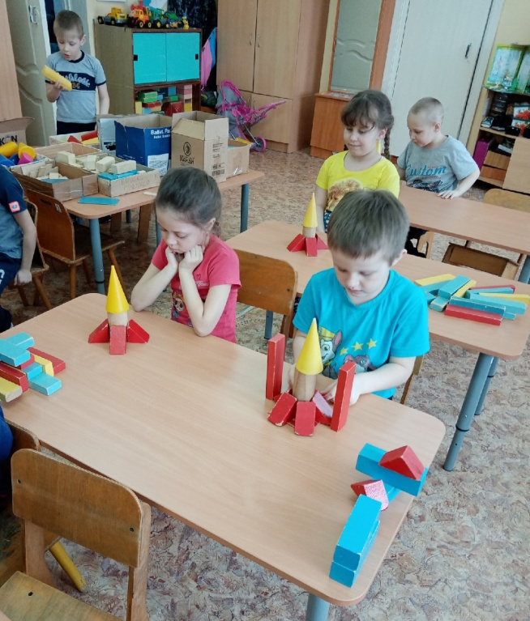 |  | 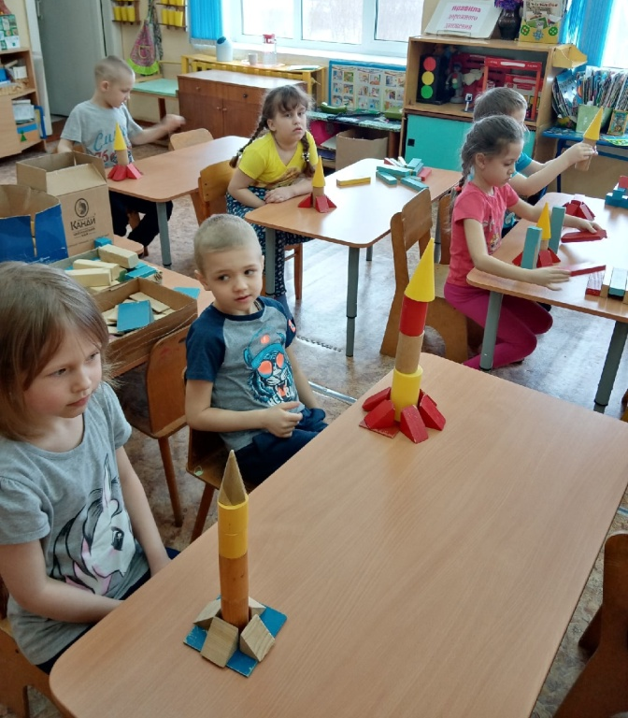
Конструирование «Ракета»
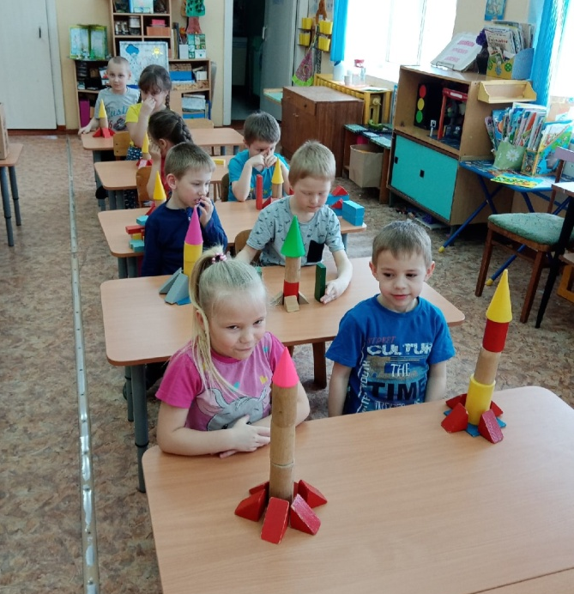
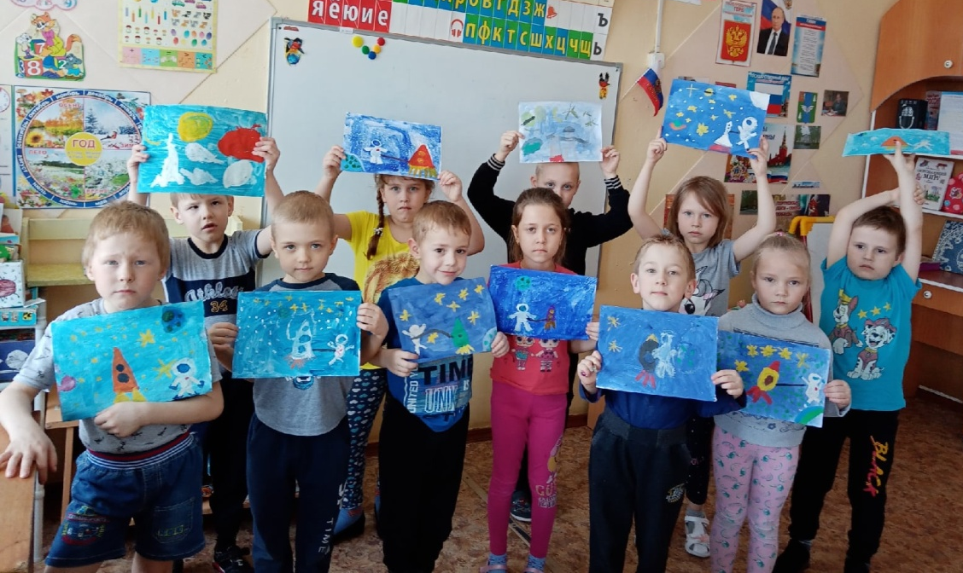
Рисование «Космос»
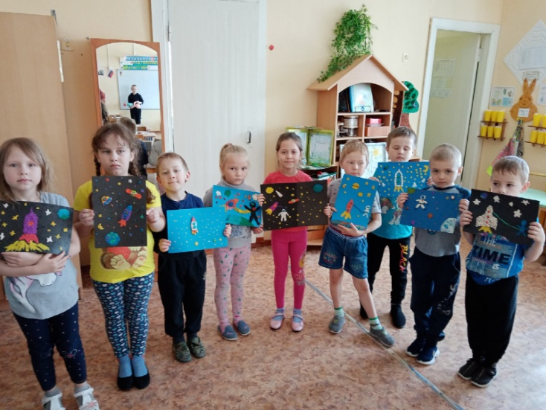  Пластилинография «Мир космоса» |  | 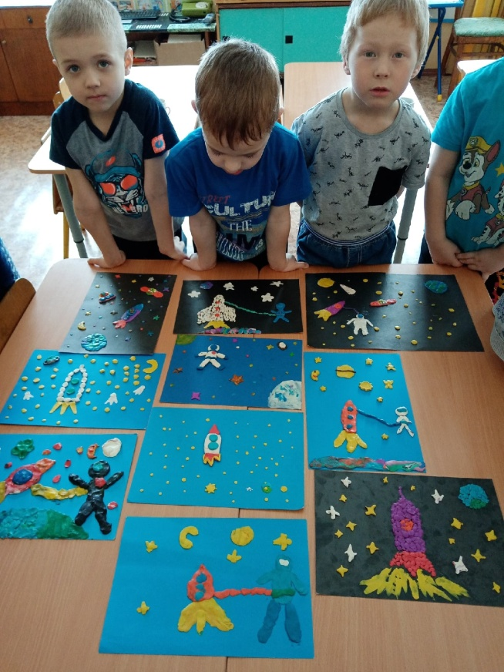
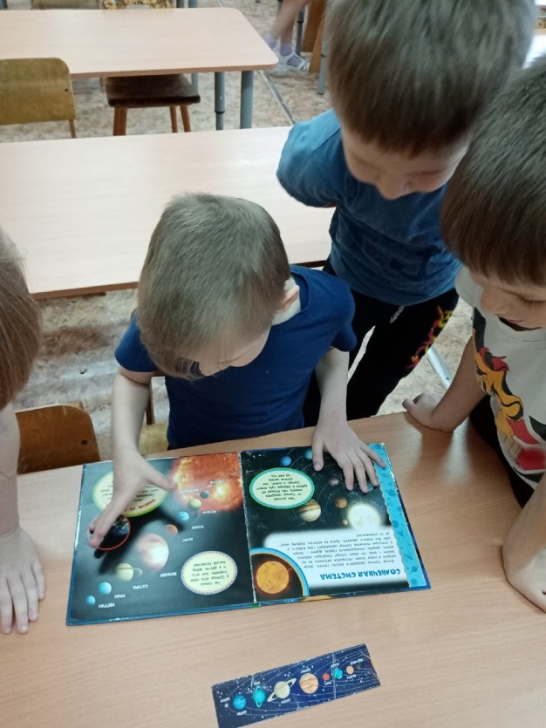
Рассматривание энциклопедии «Космос»
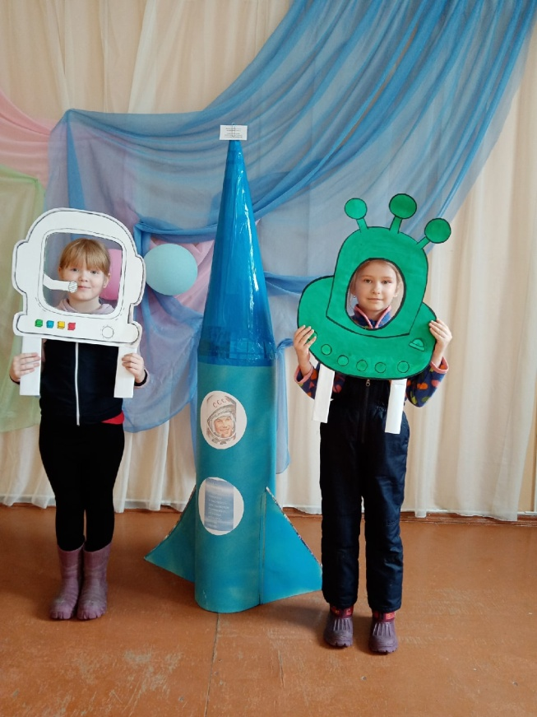 |  | 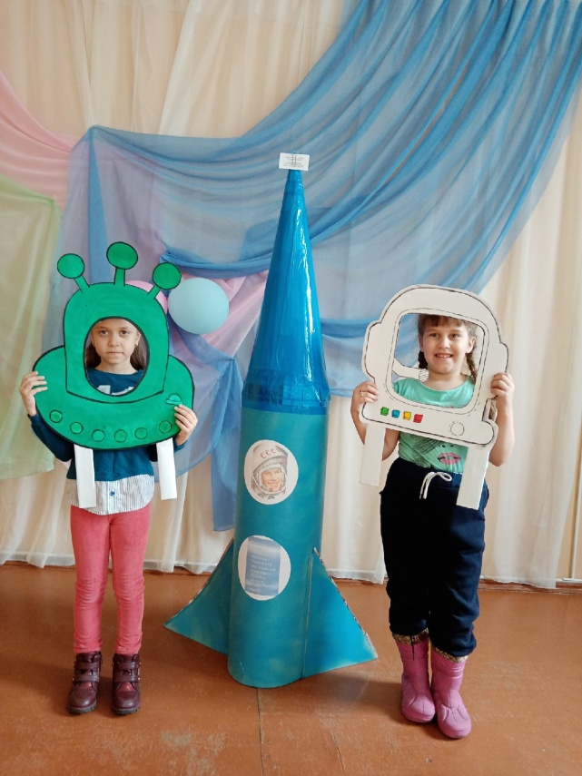
Фотозона в ЦДО.
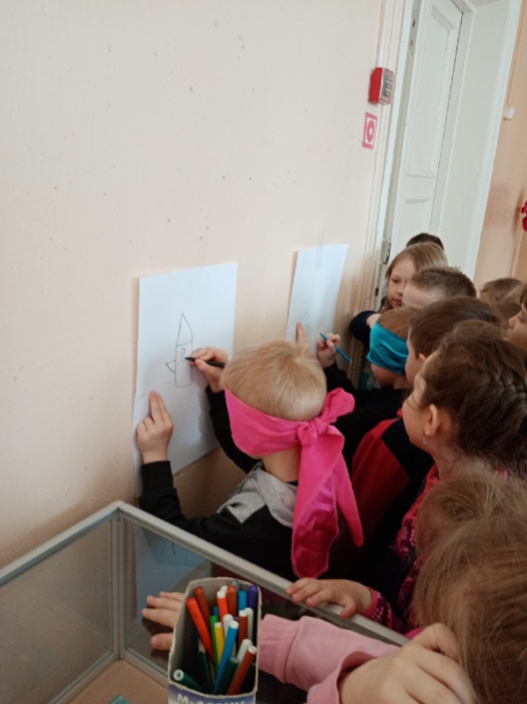 | 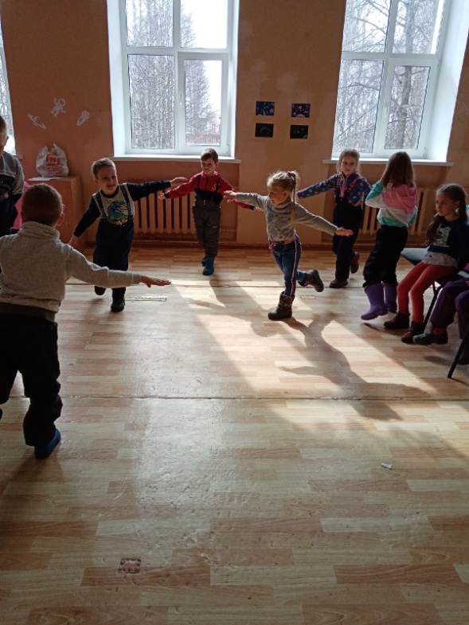
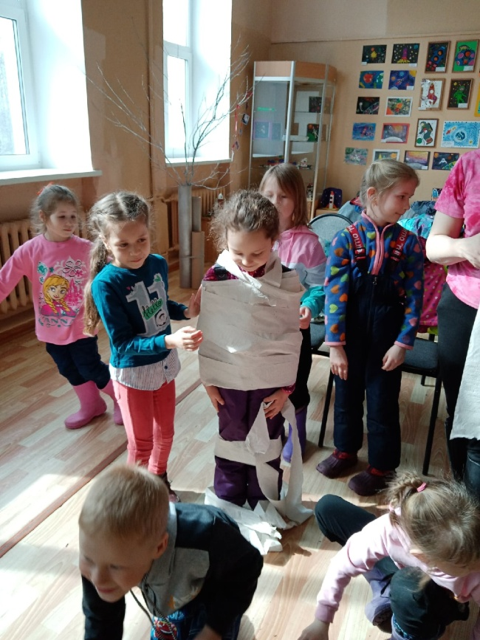 | На мероприятии в ЦДО  «Удивительный мир космоса»
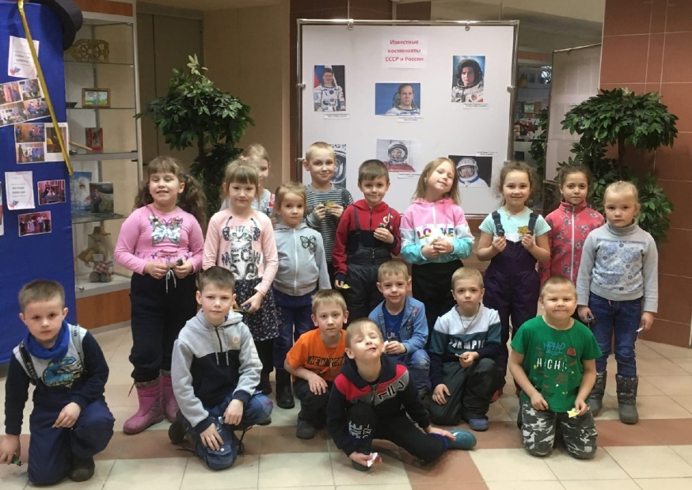
На мероприятии в «Центре культурного развития»

